**[[KVM]](http://bbs.linuxtone.org/forum.php?mod=forumdisplay&fid=28&filter=typeid&typeid=57)**[**恢复被删除的虚拟机磁盘镜像**](http://bbs.linuxtone.org/thread-24223-1-1.html)

     KVM虚拟机在服务器上的体现形式无非就是数据和计算能力，如何提高虚拟机的本地安全和可用性，是每个虚拟机管理者亟待解决的问题。  
        常言好马也有失蹄时，在管理虚拟机的日常操作中，难免会出现失误的情况。如何避免和减少误操作，相信每位管理者都有自己的心得与经验。但如果如误操作真的发生了，再谈预防的心得与经验就显得无比苍白了。下边简单分享下如何恢复误删除的虚拟机磁盘镜像文件。  
        虚拟机磁盘文件对于一个虚拟机而言可以说是全部，如果磁盘文件不存在了，就像是一个服务器空有cpu和内存，无法正常的对外提供服务，如果上边是开发的代码？重要的数据库？可能死的心都有。。。  
通过借鉴[Linux系统中恢复删除文件的方法](http://os.51cto.com/art/201306/397312.htm)，可以在虚拟机中实现  
本恢复方式只适用于运行状态下的虚拟机。  
首先查看下虚拟机的磁盘信息  
1.png   
暴力破坏一下，rm -rf（千万不要删错了。。。o(╯□╰)o）  
rm.png   
虽然虚拟磁盘文件死了，但是它的灵魂还在，我们用lsof来搜下魂。（因为虚拟机运行中，有进程打开文件，产生一个fd）  
lsof.png   
根据路线找到虚拟机磁盘在进程中被引用的位置  
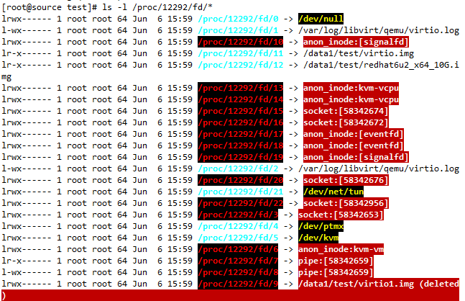   
把文件描述符中的文件copy出来，并重启机器  
因为虽然虚拟机磁盘文件复活了，但也是属于借尸还魂，虚拟机内部还是不能把数据写到新的磁盘文件的，所以我们需要立即将虚拟机重启，让虚拟机可以用“新”的磁盘文件作为虚拟磁盘。  
复制文件的方法有很多，可以使用cat，当然dd if= of= 也是可以的。  
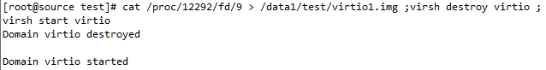   
查看下虚拟机磁盘的信息，判断下生成的文件是否和原先的文件匹配。（我使用的cow文件被完整的恢复了，包括backing_file的引用）  
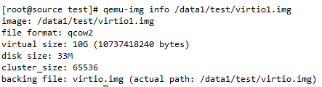   
  
操作需谨慎，如果真的rm -rf 删除了重要的业务，造成了严重的损失，也只能卷铺盖滚蛋了。  
不过如果可以及时恢复数据，简单停机恢复业务，减小损失的话，也不失为一种将功补过。